

Новый год — это удивительное время, когда сбываются желания и случаются чудеса. Главное, сделать так, чтобы для ваших малышей чары не рассеялись от совсем не праздничных проблем. А потому продумайте, как устроить безопасные гуляния.
В праздничной круговерти порой довольно трудно помнить о всевозможных «мелочах». Но на то мы и взрослые, чтобы думать о важных вещах. Это касается безопасности детей во время долгих новогодних каникул.
Родителям стоит завести в себе внутреннего полицейского, который всегда будет напоминать о необходимости быть настороже.
Не забывайте, что есть общие правила, которые пригодятся всегда: основы противопожарной защиты никто не отменял.
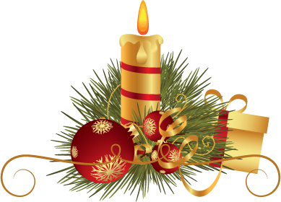
Вы, безусловно, многое знаете по этому поводу. Но никогда нелишне узнать нечто новое, а еще важнее, упорядочить известную вам информацию и создать несколько алгоритмов для каждой конкретной ситуации.

Чтобы праздник не был испорчен, нужно помнить и строго соблюдать правила пожарной безопасности:
- Ёлка должна стоять подальше от батарей отопления, её нельзя украшать легковоспламеняющимися игрушками, горящими свечами.
- Электрические гирлянды также могут стать причиной пожара или поражения человека электрическим током, поэтому прежде чем повесить гирлянду, её нужно обязательно включить и проверить.
- Не оставляйте зажжённые свечи без присмотра.
- Нельзя одевать детей в костюмы из легкогорючих материалов.
- В помещении и вблизи ёлки опасно применять пиротехнические изделия (бенгальские огни, петарды и хлопушки).
- Не ставьте свечи вблизи легко воспламеняющихся предметов.
- Электрические гирлянды покупайте только в специализированных магазинах
- Будьте особо внимательны, если в доме есть дети и домашние животные.
- Если ёлка все-таки загорелась, сразу же вызовите пожарных. Если ёлка украшена электрической гирляндой, обесточьте её.
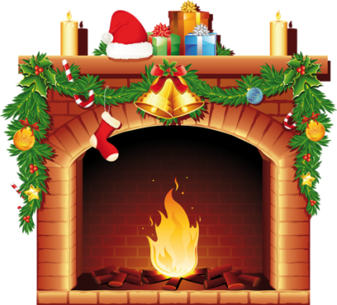
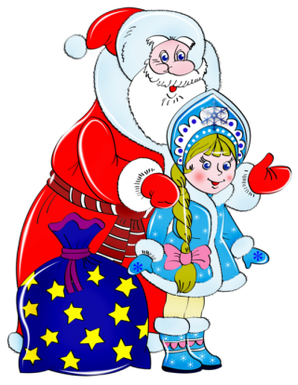

Ну какой праздник без елки? Никакого! Кто-то не мыслит Нового года без настоящего деревца, а кому-то достаточно и пушистого искусственного заменителя. Но и в одном, и в другом случае важно качество.
Обе покупайте в специально отведенных местах. Постарайтесь получить максимум информации относительно источника поступления (или производителя) красавиц.
Искусственную елку проверьте на противопожарную безопасность.
Попросите разрешения преподнести зажигалку к веточкам, Потеребите веточки (они не должны осыпаться), понюхайте (любой неприятный синтетический запах — плохой знак) Если вас не отогнали от товара, есть надежда, что елка неподдельная. Кроме того, вам должны предъявить заключение санитарно-эпидемиологической экспертизы.
- Не ставьте елку возле источника открытого огня (камин, обогреватель). Закрепите ее (особенно, если в доме есть маленькие дети или животные).


- Вашему крохе меньше трех лет? Лучше приобретите небольшую елку и размещайте ее высоко, там, где малышу будет трудно ее достать.





Правильное использование пиротехнических средств
В помещении можете побаловаться только бенгальским огнями и хлопушками. Все остальное — на улице, после детального изучения инструкции.
И главные пункты безопасности (дайте почитать детям):
- Не носите петарды в карманах!
- Не бросайте под ноги!
- Не запускайте фейерверки при сильном ветру.
- Оцените место, с которого будете запускать «огненные шары». Ничего не должно мешать им вылетать ввысь (деревья, линии электропередач).
- Не направляйте на людей.
- Не используйте те изделия, которые не сработали в первый раз.
- Когда зажигаете фитиль, не наклоняйтесь над коробкой.
- После зажигания, отойдите на указанную в инструкции расстояние.
На самом деле, очень многое зависит от вашего внутреннего ощущения. Праздник должен быть праздником для всех. Главное, продумать все так, чтобы Новый год был приятным и безопасным для всех.

Счастливого вам Нового года!
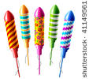





Украшения для красавицы. Противопожарная безопасность.
Игрушки, гирлянды, мишура … Украшения должны иметь документацию, которая свидетельствует, что продукция изготовлена из экологичных материалов. К ним в нашей стране такие же требования, как и для детских игрушек. Поэтому смело требуйте документы, которые это подтверждают.
О гирляндах особый разговор. Они должны иметь сертификаты качества.Обратите внимание, на какую фирму выдан документ. Кроме того, в нем должна быть ссылка на пожарный сертификат.
- Обязательно проверяйте, нет ли оголенных проводов, любых повреждений на изделии или на упаковке.
- Никогда не вешайте на елку самодельные гирлянды.
- Если дети маленькие, лучше обойтись игрушками, которые не бьются.
- Надеемся, что вы понимаете, что свечи — не украшение …
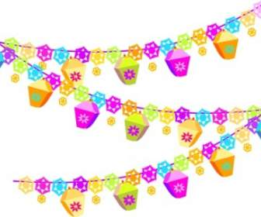
- Но почему бы еще раз не напомнить? Даже свечи на новогоднем столе, который будет стоять недалеко от легковоспламеняющейся красавицы, не очень удачное решение.

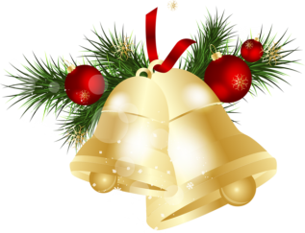



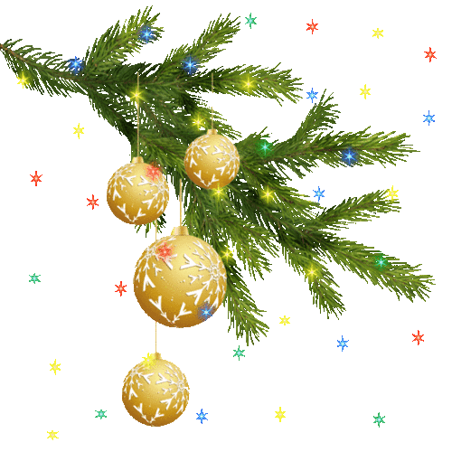

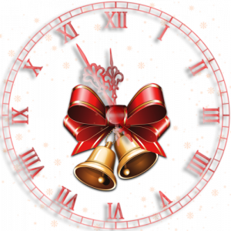
Подготовила воспитатель
подготовительной группы:
ЖИГАРЕВА И.В.

